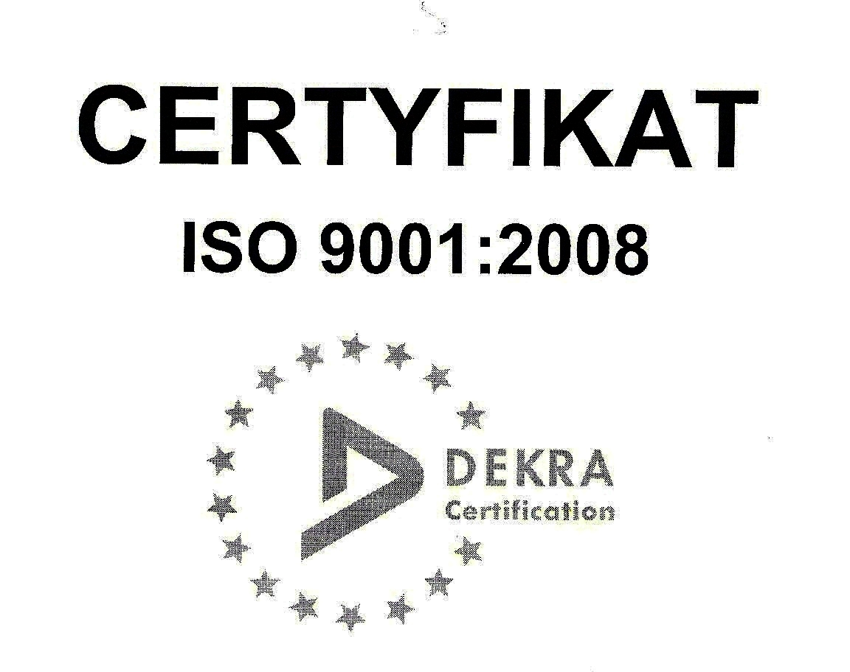 | SP ZOZ ZESPÓŁ SZPITALI MIEJSKICH  ul. Strzelców Bytomskich 11  41-500 Chorzów  NIP: 627-19-23-530 REGON: 271503410  Dział Zamówień Publicznych  tel. (032) 34-99-298 fax. (032) 34-99-299  po godz. 15⁰⁰ fax. (032) 34-99-119  e-mail: zp@zsm.com.pl  http: www.zsm.com.pl

SP ZOZ ZSM / ZP/230 /31.4/2014
Chorzów, dnia 13.06.2014r.

Szanowni Wykonawcy

Dotyczy: rozstrzygnięcia postępowania o udzielenie zamówienia publicznego prowadzonego w trybie przetargu
nieograniczonego o wartości szacunkowej nieprzekraczającej w złotych równowartości kwoty 207 000 euro
na realizację zadania pod nazwą: „Zakup i dostawy środków dezynfekcyjnych do powierzchni
zapotrzebowanych przez Aptekę szpitalną dla potrzeb Zespołu Szpitali Miejskich w Chorzowie
z podziałem na 3 części”.

Komisja Przetargowa powołana przez Dyrektora Samodzielnego Publicznego Zakładu Opieki Zdrowotnej Zespołu Szpitali Miejskich w Chorzowie do przeprowadzenia przedmiotowego postępowania o udzielenie zamówienia publicznego zgodnie z art. 92 ust. 1 ustawy z dnia 29 stycznia 2004r. – Prawo zamówień publicznych z późniejszymi zmianami uprzejmie informuje, że po zapoznaniu się z treścią złożonych ofert i dokonaniu ich oceny zamawiający rozstrzyga poszczególne części zadania na rzecz ofert najkorzystniejszych, na podstawie kryterium najniższej ceny.

Streszczenie oceny i porównanie złożonych ofert wraz z przyznaną Wykonawcom punktacją obliczoną
na podstawie wyliczeń matematycznych przedstawiono w poniższej tabeli.

Nr części zadania | Nazwa części zadania | Nazwa Wykonawcy | Nr oferty | Cena oferty brutto | Cena oferty netto | Punkty
1 | Preparaty do mycia i dezynfekcji powierzchni oraz sprzętu medycznego - 1 | MEDIM Sp. z o.o. ul. Puławska 45 B 05-500 Piaseczno | 2 | 11 731,80 zł | 10 862,55 zł | 100,00
2 | Preparaty do mycia i dezynfekcji powierzchni oraz sprzętu medycznego - 2 | Medilab Firma Wytwórczo - Usługowa Sp. z o.o. ul. Niedźwiedzia 60 15-531 Białystok | 1 | 10 933,92 zł | 10 124,00 zł | 100,00
2 |  | Bafarm Sp. z o.o. ul. Kościuszki 27 A 43-100 Tychy | 3 | 13 409,82 zł | 12 416,50 zł | 81,54
2 |  | Henry Kruse Sp. z o.o. ul. Kolejowa 3 Bielany Wrocławskie 55-040 Kobierzyce | 4 | 12 617,97 zł | 11 683,30 zł | 86,65
3 | Środek pielęgnacyjno - konserujący dla sterylizatorni | brak ofert

Umowy w sprawie przedmiotowego zamówienia publicznego zostaną zawarte z Wykonawcami zgodnie z zapisami
art. 94 ust. 1 pkt 2) ustawy Prawo zamówień publicznych z późn. zm. w terminie nie krótszym niż 5 dni od dnia przesłania zawiadomienia o wyborze najkorzystniejszej oferty, w sposób określony w art. 27 ust. 2 „ustawy” tj. po 18.06.2014r.

Z wyrazami uszanowania

